# Møtereferat

**Tid og dato:** 21.02.23, kl. 13:15

**Team:** Ådne Kvåle, Even Jørgensen, Sindre Nes, Abdul Majeed Alizai, Jon Jahren, Martin Børte Liestøl.

**Kunde:** Jan Dyre

**Agenda:**

Spørsmål til Jan:

* Machine læring vs klassisk?
* Tidsbruk installasjonshelvete
  + Helt vanlig, ikke mist håpet gutter
* Benchmarking presisjon

Diskutert litt hva vi har holdt på med til nå.

* ROS2
* Yolo
* Pytorch
  + Drit I pytorch pga tid, gå for tensorflow siden coral/tensor flow henger sammen
* Tensorflow
* OpenCv

Måten vi bør jobbe på for å unngå veldig mye tid på diskusjoner osv:

* Beregne antall timer på hver ting vi ønsker å gjøre ut ifra hver sprint. Hvis en oppgave f.eks. tar 30 timer, gjerne del det i mindre f.eks. 3 oppgaver og fordel på gruppa.

Visualisering av resultater:

* Plotly Python Graphing Library

Vise taiga og sprint resultater hver fredag til Jan Dyre slik at vi kan få tilbakemelding på det.   
Trenger å få opp et nettverk, snakke med IT på skolen evt Henning.

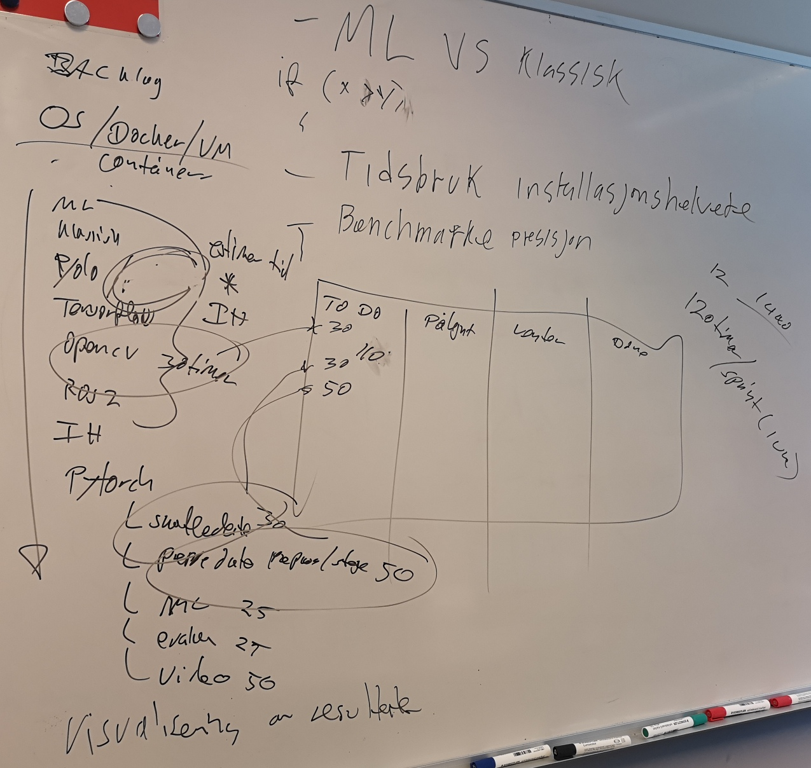

**Neste møte:** Fredag 24.02.23